|  |  |  |  |  |
| --- | --- | --- | --- | --- |
| **COLÉGIO EVANGÉLICO ALMEIDA BARROS** | | | | |
| (Atividades da 3º semana) | | Disciplina: | | Geografia |
| Professor(a): | Bruna Alves | | Data: | 13/04 |
| **6 º ano** | Turma: | 601 | Turmas: | Manhã |
| Aluno (a): |  | | | |

# file

# Conteúdos novos relacionados a disciplina de Geografia

# Aula da 3º semana – GEOGRAFIA.

* As páginas da apostila servirá como ferramenta de acompanhamento e apoio do conteúdo e consequentemente na conclusão das atividades.
* Páginas com conteúdo: **34 à 42**.
* Exercícios da apostila: Páginas: **39, 41, 43, 45, 46 e 47.**
* Exercícios do caderno de atividades: Páginas **63, 64 e 65.**
* **ATENÇÃO: Aos alunos que não possuem apostila e caderno de atividades, deverão copiar a pergunta e a resposta no caderno especificando a página de cada exercício.**
* **Enviar fotos das atividades tanto em livros quanto as que serão realizadas no caderno.**
* **Favor enviar para o e-mail especificado:** [**brunaalvesdepinho@gmail.com**](mailto:brunaalvesdepinho@gmail.com)
* **Na próxima página farei uma apresentação do conteúdo a ser estudado juntamente com uma atividade extra.**
* **Lembrando...todas as atividades estão valendo pontos tanto para matéria quanto para sua formação escolar.**



Bom estudo!

**Capítulo 3- Orientação e localização no espaço.**

Objetivos:

* Estudar sobre a história da cartografia (construção de mapas).
* Conhecer sobre o instrumentos de localização.
* Compreender a importância da orientação e localização no espaço geográfico.

Observação: Os conceitos das categorias de análise e compreensão do espaço (**Lugar, Paisagem, Espaço geográfico, Território e Região**), serão observados através de **representações gráficas(Cartografia).**

Representações gráficas: Plantas, Cartas e mapas.

Leitura Cartográfica (linguagem dos mapas): Escalas, Legendas, Norte Geográfico(Rosa dos ventos).

* Ao estudarmos esse módulo, veremos como utilizamos os conceitos geográficos no nosso dia a dia indiretamente. Por exemplo: quando me desloco de lugar a outro, utilizo **ferramentas** que me auxiliam nesse deslocamento com mais facilidade, tais como: GPS( Sistema de Posicionamento Global) ou até mesmo pontos de referência que marcam a chegada daquele local.

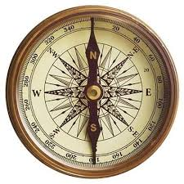 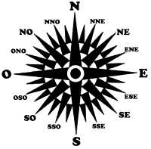

Bussola

Rosa dos ventos (Norte Geográfico)

**Coordenadas Geográficas**

* Os mapas são representações da forma da terra e suas localidades naturais ou criadas pelo homem.
* Os mapas são representações da realidade em uma superfície plana.
* A forma de representação que ajuda a localização de pontos na superfície terrestre chamada de coordenadas geográficas.
* As coordenadas geográficas são o conjunto de linhas imaginarias medidas em graus que indicam a localização precisa de um ponto qualquer na superfície terrestre.
* **Paralelos e latitudes:** São linhas horizontais traçadas sobre a superfície terrestre.

**Ex:** A linha do equador, Trópico de Câncer e Tropico de Capricórnio.

* **Meridianos e longitudes:** Os meridianos são linhas semicirculares verticais traçadas de um polo a outro. Cada meridiano possui um antemeridiano, pois quando olhamos o **mapa-múndi,** ele está representado no plano(papel) sendo que a forma real da terra é um geoide( esférica), essas linhas dão uma volta completa no globo. Quando analisamos nessa representação observamos apenas uma parte de um todo.

**Ex:** Meridiano de Greenwich e os outros meridianos que formam os fusos horários.

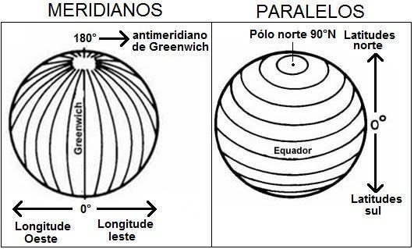

**Zonas Térmicas da terra.**

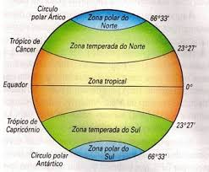

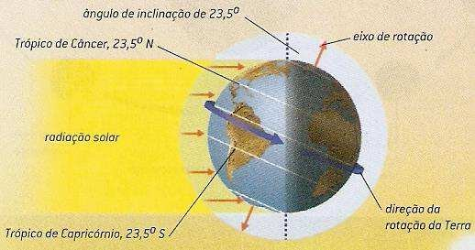

A Terra realiza vários movimentos, um deles é o de rotação, durante o qual gira em torno de si mesma e por isso toda face da Terra recebe luz solar.

Em virtude da forma esférica do planeta Terra, os raios solares incidem de forma diferente quanto à intensidade em distintos lugares do planeta, sendo que nas áreas próximas à linha do Equador, ou zona intertropical, a luz atinge a superfície terrestre de forma perpendicular, desse modo, automaticamente, maior a intensidade e o calor.

**Fusos horários**

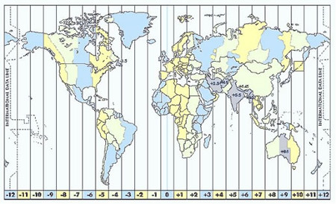

Os fusos horários, também denominados zonas horárias, foram estabelecidos através de uma reunião. Nessa ocasião foi realizada uma divisão do mundo em 24 fusos horários distintos.

A metodologia utilizada para essa divisão partiu do princípio de que são gastos, aproximadamente, 24 horas (23 horas, 56 minutos e 4 segundos) para que a Terra realize o movimento de rotação, ou seja, que gire em torno de seu próprio eixo, realizando um movimento de 360°. Portanto, em uma hora a Terra se desloca 15°. Esse dado é obtido através da divisão da circunferência terrestre (360°) pelo tempo gasto para que seja realizado o movimento de rotação (24h).

**Brasil: fusos horários**

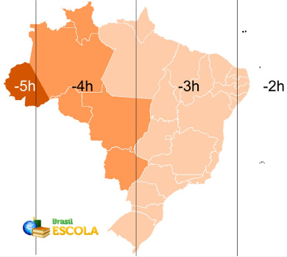

O Brasil possui 4 fusos horários devido a sua extensão territorial, todos os fusos são atrasados em relação a Greenwich.